Публичный доклад 2008 г. МОУ Средней общеобразовательной школы № 18 г. Новокуйбышевска Самарской области

Краткая характеристика ОУ
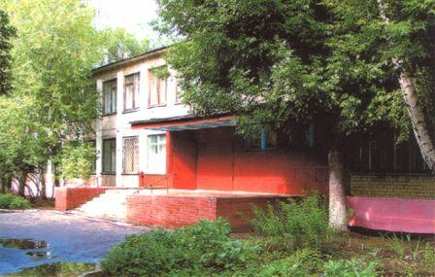
Россия, 446206, Самарская обл., г. Новокуйбышевск, ул. Пирогова д.16-Б

Условия обучения
Режим работы школы:
Школа работает в первую смену. Занятия начинаются в 8.00.
Продолжительность перемен: 10 мин; 15 мин; 20 мин.
«Открытость» школьных дверей – школа заключила договор с ЧОП «Феликс» на охрану объекта. «Лада-безопасность - 3» осуществляет охрану имущества.

Миссия школы
реализация социального образовательного заказа по подготовке функционально-грамотной, трудоспособной и духовно-нравственной личности с определенными гражданскими и политическими позициями.

Приоритетные направления
Формирование ключевых компетентностей
Патриотическое воспитание учащихся
Создание комфортной образовательной среды, обеспечивающей психолого-педагогическое сопровождение учащихся

Внутришкольное управление
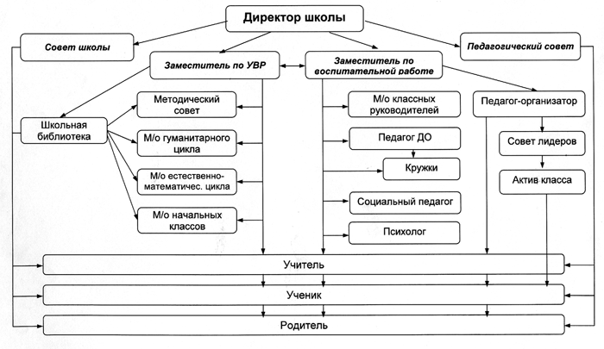

История школы
(хронологический ряд)
1967 – средняя трудовая политехническая школа №18 была открыта 1 сентября в честь 50-летия Советской власти.
1969 – результатом большой работы по военно-патриотическому воспитанию стало присвоение дружине имени героя советского союза Василия Андреевича Мамистова и установление его бюста в школе.
1976 – 7 декабря решением бюро Новокуйбышевского городского комитета ВЛКСМ школе №18 было присвоено имя Героя советского союза В.А. Мамистова.
1978 – решением ОблОНО и Министерством просвещения наша школа была представлена ВДНХ СССР по тем «Школа – центр воспитательной работы в микрорайоне»
1983 – выпускник школы Назаров Анатолий занял 7-ое место в РФ в олимпиаде по химии. Гаврилов Владимир закончил школу с Золотой медалью.
1996 – ученица школы стала лучшей в области по русскому языку.
1998 – 18 школа заняла 1-ое место в городском конкурсе «Школьник и компьютер»
2005 – в школе открыта галерея славы к 60-летию дня победы
2006 – ученица школы Рыжикова Катя заняла 1-ое место в области и 7-ое в России по биологии.

Директор МОУ СОШ №18
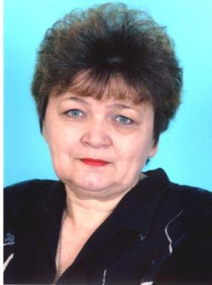 | В 1976 году окончив исторический факультет Самарского Государственного Педагогического института, Данилова Надежда Николаевна начала преподавать историю и обществоведение в школе №18, и это стало признанием всей её последующей жизни. Прекрасное знание исторического материала, постоянное совершенствование педагогического мастерства, продуманная система активизации мыслительной деятельности учащихся на каждом уроке, разнообразная внеклассная работа по предмету — все это делает уроки Даниловой Надежды Николаевны заметным явлением не только в школе, но и в городе, области.  Надежда Николаевна награждена значком «Отличник народного просвещения», Почетной грамотой министерства просвещения РСФСР, ей присвоено звание «Учитель-методист», а в 2002 году — почетное звание «Заслуженный учитель Российской Федерации».  В 1997 году Надежда Николаевна Данилова назначается директором школы №18 города Новокуйбышевска. Продолжение традиций, заложенных первым директором школы Бакулиной Анной Григорьевной, становится приоритетом её работы в качестве директора школы. Прекрасный хозяйственник, она укрепляет материально-техническую базу школы. В течение нескольких лет сплачивает вокруг себя коллектив учителей-единомышленников, способных решать задачи школы на современном уровне.

Достижения
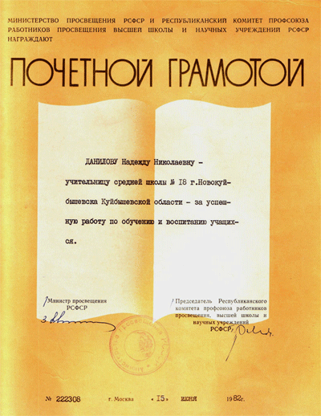 | 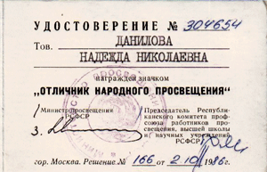
 | 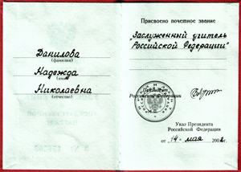

Гордость нашей школы
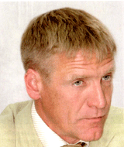 | 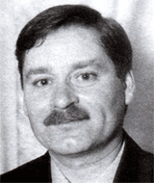 | 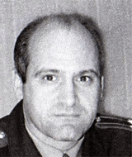 | 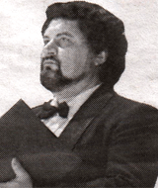 | 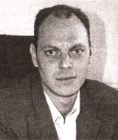
Волков Олег | Юнин Андрей | Григорьянц Александр | Святкин Василий | Севастьянов Виктор

Состав обучающихся
Количество уч-ся – 467 человек
Средняя наполняемость классов – 26 человек
Количество уч-ся на одного учителя – 15 человек
Число учащихся, чьи родители – выпускники нашей школы – 65 человек

Успешность наших выпускников

Образовательный уровень педагогов
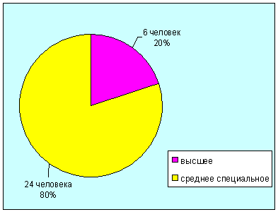
Стаж работы педагогов
Педагогические работники, награждённые государственными наградами.
Вид награды | Всего награждено
1. Ордена и медали, в т.ч. Медаль «Ветеран труда» | 7
2. Почётное звание «Заслуженный учитель РФ» | 1
3. Отличник народного просвещения. | 2
4.Отличник профессионального образования | 1
5.Отличник физической культуры и спорта РФ.
Количеств педагогов имеющих квалификационные категории

«Книга жалоб»
Количество официальных жалоб и обращений:
в администрацию ОУ – 1;
учредителю – 0;
в органы социальной защиты – 0.

Городские мероприятия:
Соц. проект «Я гражданин»
Программа по патриотическому воспитанию
5 слёт. Самоуправление
12 фестиваль «Новая цивилизация»
Краеведческие чтения «Трагедия и доблесть Чеченской и Афганской войн»
Весенняя неделя добра
Краеведческая олимпиада
Семейный конкурс «Моя семья»
Фотоконкурс «Табачный дым»
Конкурс новогодних игрушек
Конкурс сочинений «Моя семья»
Конкурс «Безопасное колесо», «Вождение велосипеда в автогородке»
Конкурс «Молодёжные автографы»
Конкурс «Мир глазами детей»
Конкурс Рождественских рисунков
Конкурс рисунков «Чистый город»
Конкурс методических разработок и программ «Экологическое воспитание и образование населения»
Экологическая акция «Кормушка»
Марафон по русскому языку
Научно-практическая конференция (Биология, Литература, Экология)
26 февраля 2008 г. в музее истории города прошли традиционные Краеведческие чтения, в которых наши учащиеся 9Б класса Болонова Юля, Безбородов Евгений, Казарян Арут, Недашковская Лиля, Канайкин Сергей, Манышкин Павел под руководством учителя русского языка и литературы Достоевской Людмилы Алексеевны заняли I место.
Городская предметная олимпиада 4-8 классы
Клементьев Артем ( 8-а) – 1 место «Биология»
Захаров Александр (6-б) – 1 место «Литература»
Шорскина Александра (4-а) – 2 место «Русский язык»
Осипов Евгений (4-б) – 3 место «Литературное чтение»
Казарян Артур (8-б) – 3 место «Физика»
3 место «История»
Кузнецов Алексей (5-а) – 3 место «Математика»

Областные и региональные конкурсы
Региональная конференция для организаторов патриотического воспитания «Патриотическое воспитание молодёжи: достижения, проблемы, перспективы»
Областной конкурс методических пособий «Растим патриотов России»
Областной конкурс «Символы великой России»
Первенство Самарской области по волейболу на приз «Серебряный мяч»
Первенство Приволжского федерального округа по волейболу на приз «Серебряный мяч»
Областной Фестиваль компьютерного творчества
Областной компьютерный марафон
Областная научно-практическая конференция (Биология, Литература, Экология)
IV научно-практическая конференция «Юные дарования 21 века»
15 марта 2008г. В конференции участвовали:
- Демьяненко Нина – 1 место секция « Русская литература 18 века»
- Душков Роман, Асрумян Гаянэ – 1 место секция «Биология»
- Шмырева Наталья, Худояров Евгений, Василев Денис – 2 место секция «Экология»
28 февраля 2008 г. учащиеся школы Василев Денис и Душков Роман (9 "А" класс) приняли участие в областном II Открытом Фестивале компьютерного творчества памяти Петра Павлова, который проходил в Самаре в ЦДТ "Металлург".
I место занял Василев Денис в номинации "Звуко-музыкальный проект"
II место Душков Роман в номинации "Видео ролик"
III место Василев Денис в номинации "Компьютерная графика"
Ребята награждены дипломами и медалями
Областной этап научной конференции учащихся
Демьяненко Нина – 1 место секция « Русская и зарубежная литература 18-19 в.в.»
Душков Роман, Асрумян Гаянэ – 1 место секция «Общая биология»

Спортивные достижения
Сборные команды школы постоянно участвует в городских спортивных соревнованиях, а в соревнованиях по волейболу традиционно занимает призовые места. Сборная команда по футболу "Заря" успешно выступает в новогодних турнирах по мини-футболу.

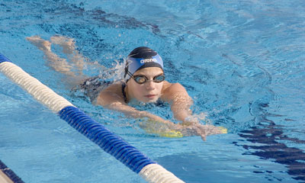
17 -22 февраля 2008 г. в Санкт-Петербурге прошел открытый чемпионат России по плаванию.
Новичкова Елена (8 "А") - VI место на дистанциях 50 и 100 м баттерфляем.
Околот Анна - IV место на дистанции 50 м баттерфляем.
14 марта 2008 года в спорткомплексе "Стимул" был проведен III этап всероссийских соревнований по волейболу среди юношей 1992-1993 г.р. Юноши нашей школы стали чемпионами области. Состав команды:
Марахов Сергей (9Б кл.)
Иванов Никита (9Б кл.)
Курочкин Кирилл (9Б кл.)
Уляхин Роман (8А кл.)
Сарбаев Родион (8А кл.)
Буянцев Вячеслав (8А кл.)
Шлеенков Никита (8А кл.)
Егоров Владимир (8А кл.)
В ближайшее время им будет доверено защищать честь Самарской области в чемпионате Приволжско-Уральского федерального округа.

Патриотическое воспитание
Школа пятый год работает по Концепции патриотического воспитания. Поэтому она имеет результаты диагностической работы по данной проблеме.

Социальные партнеры
Новокуйбышевское муниципальное предприятие «Ремонтно –эксплуатационное управление» | Муниципальное образовательное учреждение дополнительного профессионального образования(повышения квалификации) специалистов Центр повышения квалификации «Ресурсный центр» г. Новокуйбышевска | Государственное учреждение – Отдел вневедомственной охраны при отделе внутренних дел городского округа Новокуйбышевск Самарской области
Частное охранное предприятие «ЛАДА – БЕЗОПАСНОСТЬ-2» | МОУ СОШ № 18 | Общество с ограниченной ответственностью «Волга - Сервис»
ОАО «ВолгаТелеком» | МОУ СОШ № 18 | НМУП «Экология»
ОАО «Многофункциональные интерактивные распределительные сети» | МОУ СОШ № 18 | НМУП «Центр содействия экологической безопастности»
ООО Предприятие противопожарных работ «Рубин - 1» | МОУ СОШ № 18 | ООО «АСиС» (Автоматизированные Системы Безопастности и Связи)
Общество с ограниченной ответственностью «НовоКС» | МОУ СОШ № 18 | ЗАО «Новокуйбышевская нефтехимическая компания»
ОАО «Самараэнерго» | МОУ СОШ № 18 | Частный предприниматель Нуждина Ирина Александровна
АО «Страховая компания АСКОМЕД» | МОУ СОШ № 18 | НМУП «Водоканал»
Российское объединение инкассации (РОСИНКАС) Центрального банка РФ | МОУ СОШ № 18 | ОАО «Волжская территориальная генерирующая компания»
ООО «Учснамбострой» | МОУ СОШ № 18 | ОАО «Ростелеком»
Федеральное государственное учреждение здравоохранения «Центр гигиены и эпидемиологии в Самарской области» | Федеральное государственное унитарное предприятие «Охрана» Министерства внутренних дел Российской Федерации | Общество с ограниченной ответственностью «Частное охранное предприятие» ФЕЛИКС»

